算力对接平台（NcMatch）项目说明

公司介绍
开元数智（北京）科技有限公司是一家注册于2022年的高科技企业，在上海、南京、深圳、济南设有分支机构。公司业务包含智算中心的运营与建设、算力网络、算力服务、模型应用解决方案等 | 
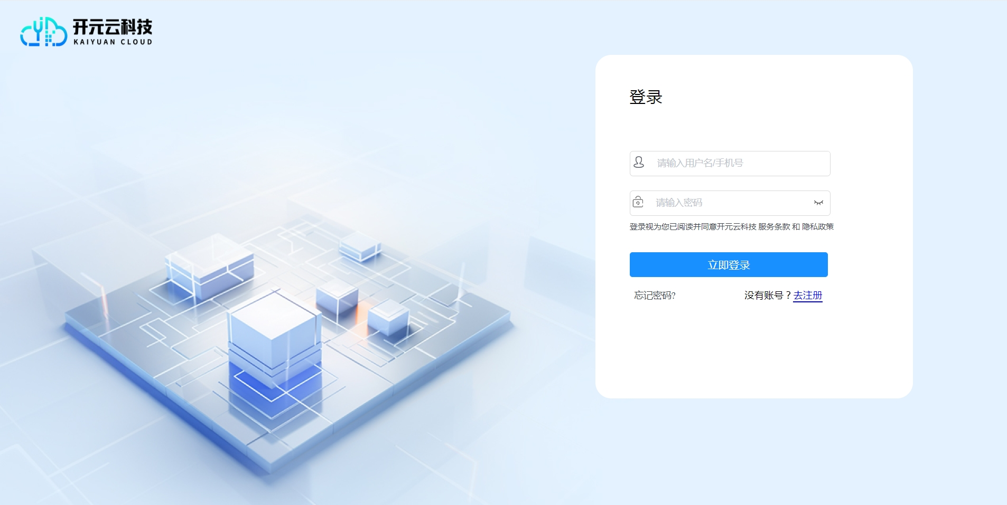 | 公司自主研发的一站式算力和人工智能公共服务平台（NCMatch平台），平台立足北京、面向全中国，服务于供需两方，致力于打造国内算力平台的高地，为高校、科研、大模型、AI等政企客户提供专业算力云服务，形成“云+网+算+应用”的一体化解决方案。
开元数智自成立以来得到了包括工信部、教育部、中关村数智人工智能产业联盟、全国高校学会、国家超算中心以及南京未来网络研究院等政府机构、科研机构的大力支持，先后参与全国超算互联网、全国一体化算力网工程，为打造NCMatch平台奠定了坚实的基础。 | 

项目建设背景

1、数字转型浪潮已经到来，“大数据”伴随“大算力”
《中国数字经济发展研究报告(2023年)》显示，数字经济作为我国国民经济的重要支柱地位更加凸显，数字经济规横首次突破50万亿元，数据产量居全球第二位。日益丰富的数字化场景、海量的数据规模与复杂处理需求，进一步驱动算力规模持续扩大，加速算力技术创新升级

当前国内算力构成
- 超算算力
- 我国已经进入E级计算时代，超级计算机规模与美国现“井跑”态势
- 众多互联网企业加入，超算服务质量不断提升，超算产业迎来新格局
- 云边算力
- 以云服务为基础的算力服务具备“泛在化”、“普惠化”和“标准化”特点
- 云原生技术持续落地,带动云边算力架构、应用性能的全面提升
- 智算算力
- 智能计算需求高速增长，促进智算中心基础建设大规模部署
- 国家“十四五”规划聚焦高端芯片、人工智能关键算法关健顿域，布局A技术

算力应用
数字化时代，以媒体计算、自动驾映为代表的众多行业应用对数据规横和计算能力的要求将损升到一个新高度

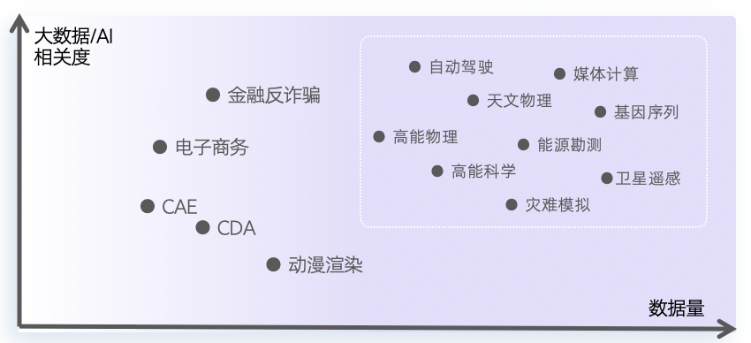

2、llm大模型涌现与不断迭代，导致算力需求爆发
A）2023年大模型算力需求集中爆发，AI 大模型相关行业占中国智能算力总需求六成，是智能算力的最大需求方。2023年我国人工智能算力市场规模将达到664亿元，同比增长82.5%，人工智能算力需求快速增长。
B）大模型不断迭代调优，推动AGI时代加速到来，训练数据集规模增大，未来算力需求将呈现指数级爆发式增长。
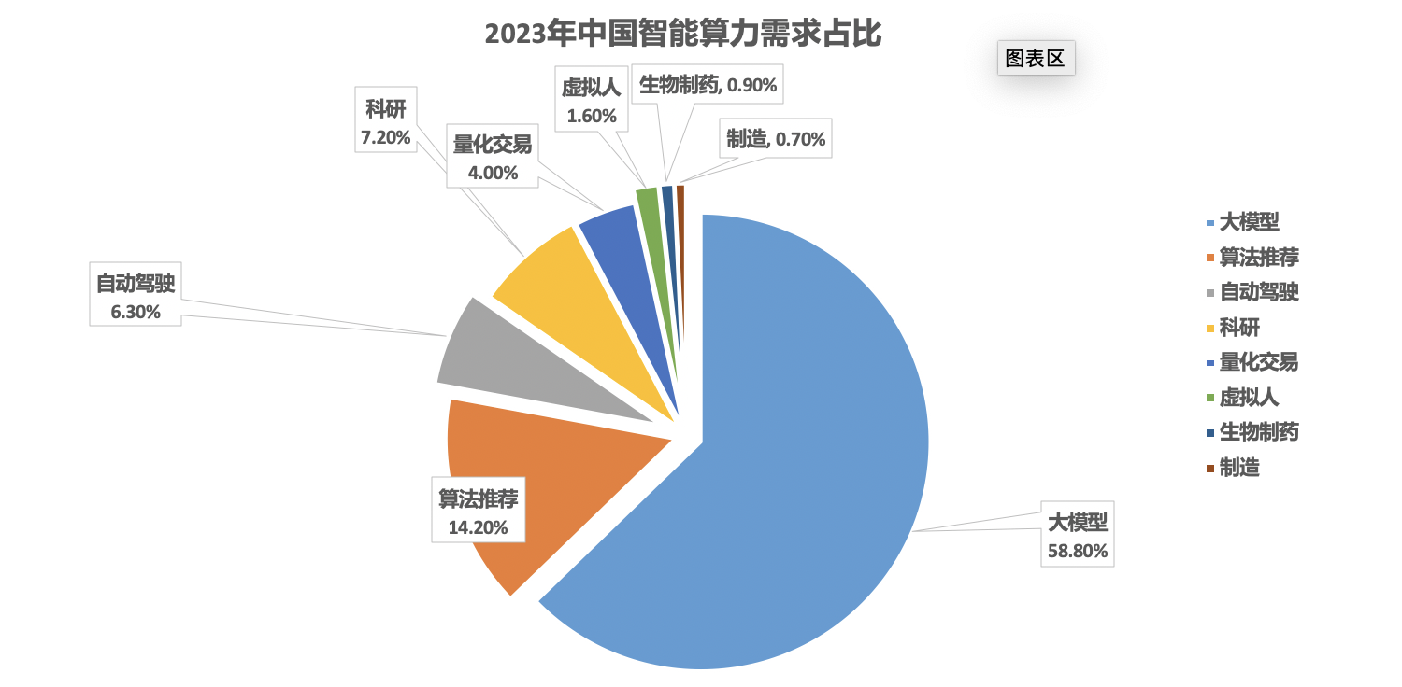

3、行业标准、规则有待完善，改善信息流转能力、提升购销效率
行业问题：
- 算力市场快速发展，产品易用性差、应用与需求不匹配、服务标准化程度不高
- 算力资源上缺乏整合、技术上缺乏平台、业务上缺乏运营、网络上缺乏确定性保障
- 算力资源互联互通难
- 算力购买/开通/使用复杂繁琐
- 算力资源无法统一运营
- 超算平台个性应用缺乏
- 智算平台对应用支持不够
公司在分析行业问题后，认为需要建设一个平台来解决行业疼点，1） 消除供需双方信息差，为供应方提供需求，为需求方提供供给；2）整合算力资源，提供规范商业环境，整合商业流程，为需求方提供更多更好的选择，以及一站式购买体验。

供需对接平台建设内容
供需对接平台由四个子平台构成，本别是：
 | 算力商城平台  实现算力生态供需双方资源对接，服务供应方，分销商以及客户，支持在线沟通，在线支付等
 | 算力纳管平台  算力资源纳管，实现人工智能服务平台自有算力和托管算力资源的管理
 | 服务平台  提供在线服务，为算力客户提供在线技术服务，并将这些服务产品化，在人工智能服务平台上供客户选购。
 | 大模型应用平台  在人工智能服务平台上供客户选购的大模型产品，包括：模型体验（开源，闭源），自助定制（开源模型，知识库，模型微调，模型向量化），功能性应用，行业应用

算力商城平台
算力商城是整个对接平台的基础平台，此平台为行业供应商，分销商，以及客户提供良好的商业环境，最终为客户提供高性价比的产品以及良好的购物体验。算力商城主要功能如下：
- 实现供应商产品呈现
- 智能推荐
- 算力券管理与客户算力券支付
- 实现需求方在线寻找资源，购买和使用资源
- 供应方对账、清算结算
- 算力供给和需求可视化展现
- 用户和客服多媒体（影，音，文）沟通
- 线上线下支付
- 业务审批
平台整合DeepSeek大模型，依据客户特征和过往的购买经历，实现更有针对性的智能推荐。商城平台功能架构如下：
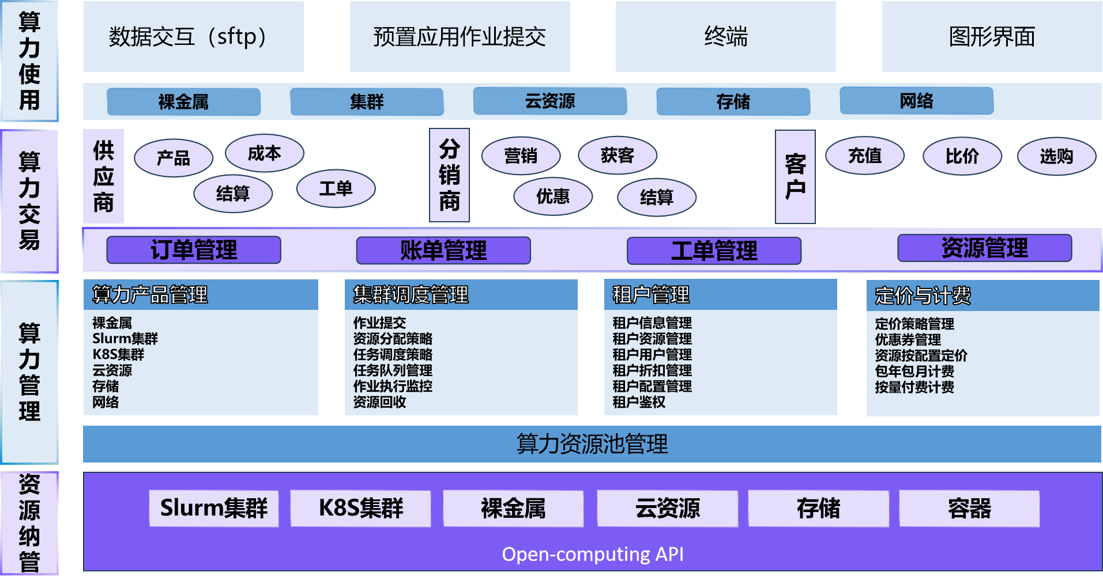

算力钠管平台
算力钠管平台将分散的算力资源集中起来，为算力客户提供裸金属算力，云化算力和容器化算力三种形式的算力产品，在商城平台发布，供客户选择购买。算力钠管平台主要功能如下：
- API对接，融合分散的算力资源
- 超算力节点的算力分配
- 按单卡百分比的算力分配
- 融合算力需求和供给数据可视化
- 借助对接平台进行资源展现和销售
算力钠管平台功能结构如下：
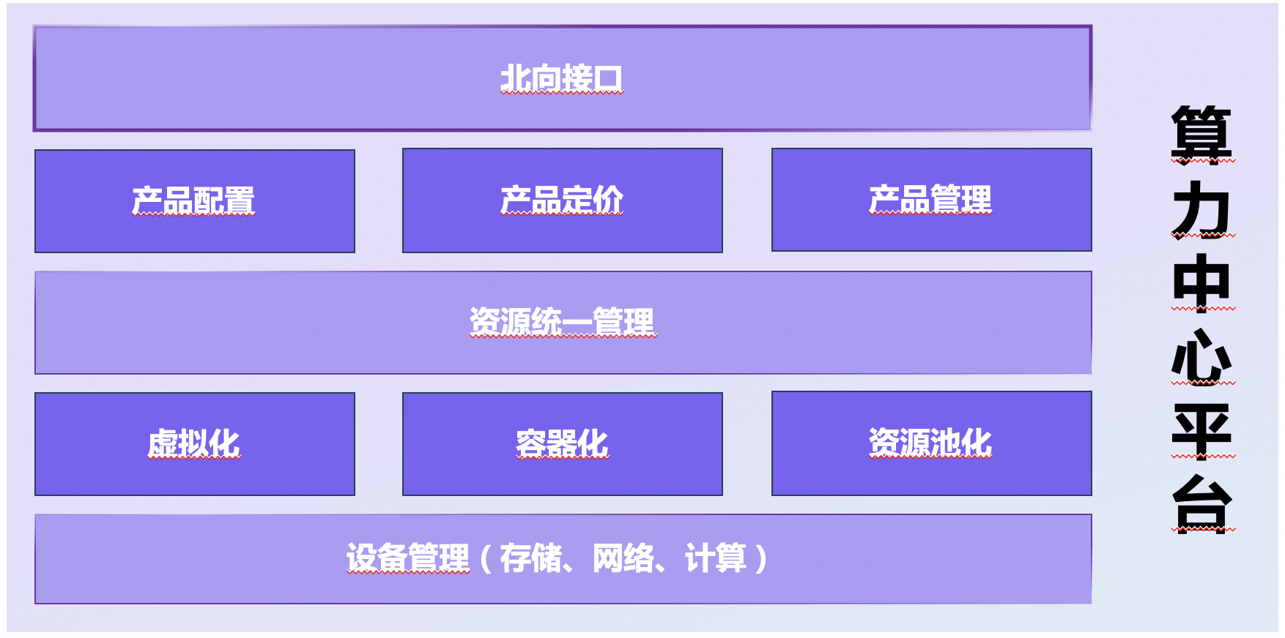

服务平台
服务平台提供算力行业所需的技术服务，并将服务打包成产品在商城平台展示，客户需要可以选购和使用服务产品， 服务平台功能如下：
- 提供在线和线下技术服务
- 支持多服务商
- 集中管理的服务知识库
- 服务产品在对接平台展现
服务平台的功能架构如下：
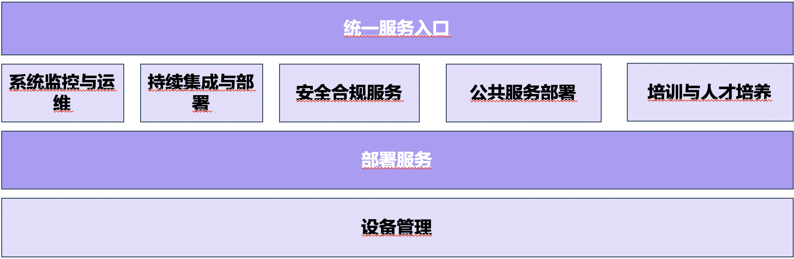

大模型平台
大模型平台为客户提供1）模型广场，客户可以体验模型广场中的对接主流大模型和开源大模型；2）知识库加持的对话服务；3）模型调优（量化，微调数据加工，微调过程管理，优化模型私有化部署）4）平台开发的功能性大模型应用；5）行业大模型应用。
上述服务以产品的形式在商城平台中展现，供客户选购，大模型平台的功能架构如下：
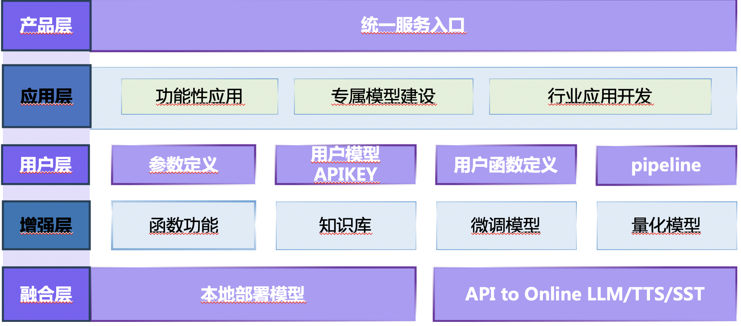

技术保障

合规要求
1）备案；
2）等级保护；
3）公安备案；
4）增值电信业务经营许可；
5）CMM4项目过程管理
6）业务操作和运维日志

监控和运维
监控
- 主机资源状态（cpu利用率，内存占用率，系统和数据磁盘占用率，网络进出速率）
- 数据库资源状态
- 应用状态（进程，日志）
2）运维
- 运维制度制定与检查
- 定期巡检
- 日常数据备份

营运保障
制定平台配套的业务运营制度，绩效管理制度。
配置专职系统所需的营运、销售、财务、业务运维人员。

